**ПРАКТИКУМ**

**Часть 1.Задания для самостоятельного поиска информации.**

Задание № 1: Работая с иллюстрациями, ответьте на вопросы.

**1**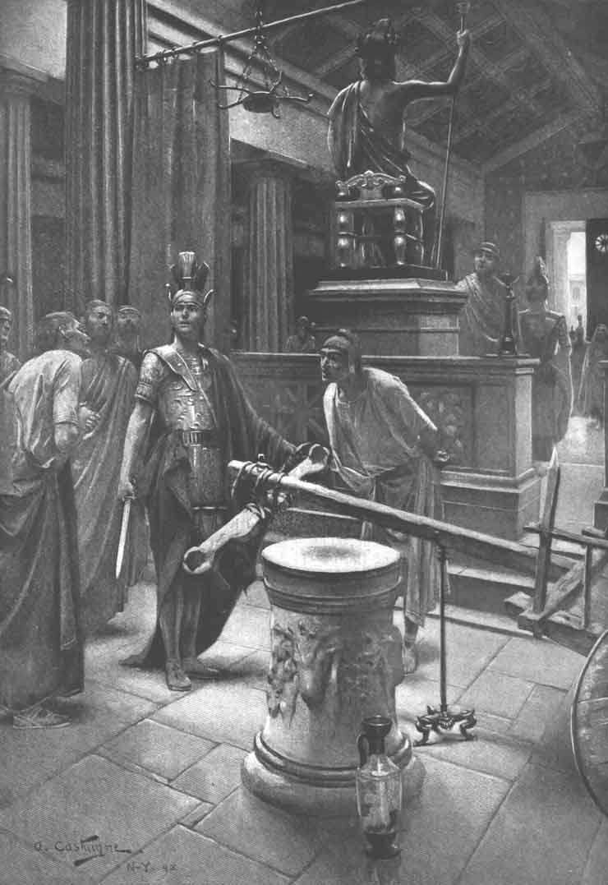

1)как зовут полководца?

в какой позе он изображён?

что намерен сделать?

почему для него это важно?

2) какое крылатое выражение связано с поступком полководца?

в каких случаях его можно употребить в наши дни?

**2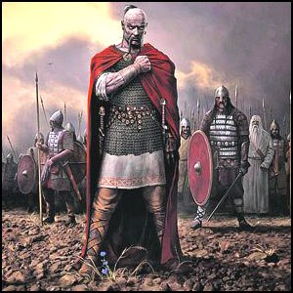 3**.

**?**

«Надо крепить оборону на Западе, а друзей искать на Востоке»

«Не в силе Бог, а в правде»

1. Кому принадлежат данные выражения?
2. Каким событиям они посвящены?

1)Кто изображен на данной иллюстрации

2) Какими словами он посылал предупреждение врагам.

1. Почему на этом мостике находиться бюст Юлия Цезаря?
2. Какому событию посвящено данное изваяние?
3. какое крылатое выражение связано с поступком полководца?

в каких случаях его можно употребить в наши дни?

**4.** 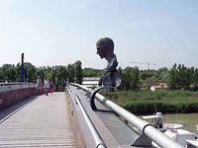

**Задание № 2 Проблемные задания?**

1. Как вы думаете, почему в Великую отечественную войну был учрежден орден Александра Невского? Охарактеризуйте Александра Невского как воина, государственного деятеля и личность?
2. Как, по-вашему, кто он, князь Святослав - великий полководец или искатель приключений? Ответ подтвердите фактами?
3. Почему такой умный, дальновидный, присчитывающий все ходы в политике и сражениях на шаги вперед. Погиб, банально от рук предателя. Кто он этот предатель. И почему Цезарь не сумел защитить себя. Свой ответ аргументируйте и подкрепите фактами.
4. Военную службу начал с 15 лет. Воевал против турок, татар, поляков, французов. Имел почти все русские награды. Дипломат. В разные годы был послом России в Константинополе и Берлине. Одной из черт его - человека и военачальника – была хитрость. «Старый лис Севера» - сказал о нем Наполеон. В годы Великой Отечественной войны 1941-1945 гг. в его честь был учрежден орден трех степеней. Кто это, и за какие заслуги данный полководец получил такое прозвище?
5. Враждебное отношение между Багратионом и Кутузовым получили общественную огласку. Тем не менее, фельдмаршал, не мстил генералу за оскорбление и оставил его воевать под своим началом. Чем это объясняется? Дайте оценку этого шага Кутузову.
6. Как вы считаете, за какие свои действия Аттила получил прозвище «Бич Божий». Свой ответ аргументируйте и подкрепите историческими фактами.
7. Уважаемый полководец М.И. Кутузов называл самый трудным эпизодом в войне 1812 года совет в Филях. Как вы думаете, почему и какое неимоверно трудное решение было принято на этом совете?
8. Почему князь Святослав Игоревич хотел уйти из Киева и перенести столицу государства в Переславль. Получилось ли осуществить князю задуманное. Свой ответ аргументируйте и подкрепите фактами.
9. « Мертвые сраму не имут» данные слова были сказаны Святославом в битве с Цимисхием возле Доростола, в связи с какими событиями были сказаны данные слова и какое решение принимает Святослав после сказанных им слов.
10. Аустерлиц превратился в триумф дипломатического и военного гения Наполеона. Это сражение стало возможным в результате ловкого тактического хода. Что это за тактика и какой ловкий маневр был предпринят Наполеоном в этом сражении? Наполеон предвидел, что в результате одном этой победы он выиграет, целую кампанию. О чем идет речь и чьи интересы столкнулись.
11. Почему дружина А. Невского сумела разбить шведов и крестоносцев, но всех сил Руси не хватило для отражения нашествия монголов?
12. Говорят, что в Ледовом побоище никто не кричал «ура», зато в Куликовской битве «ура» кричали с обеих сторон. Верно ли это и почему?
13. Почему князь Дмитрий вывел войско в степь, а не стал ждать Мамая на Оке? Чем он рисковал и на что рассчитывал?
14. Почему Северная война после Полтавы продолжалась еще 12 лет? Можно ли было сократить этот срок? Дайте соответствующий совет Петру.
15. «Странное время переживаем мы, - писал он Газенкампфу, - чем старше начальник, тем более подробных указании он ждет из главной квартиры, тем более охотно он бездействует лишь бы не решаться. Чему приписать подобное настроение? Вообще мы как»

Данное высказывание принадлежит генералу Скобелеву. Как вы считаете, в чем смысл данного высказывания. Как будущие командиры согласны ли вы с данным утверждением. И какими бы вы словами продолжили и развили высказанную мысль Скобелева.

**Задание № 3**

Пользуясь схемой построения альтернативного вопроса, один учащийся составляет описание портрета военачальника в виде вопроса, другая часть учащихся ищет ответ.

Он (она) ...  
был...   
продолжил...  
опроверг...

Принимал участие в …  
внес вклад...  
использовал тактику...  
опирался на...  
являлся сторонником...

?

**Часть 2. Проверка знаний.**

**Задание № 1 « Противники или союзники»**

**Найдите в перечне и соотнесите противников и союзников.**

Аристотель, Тимурлан, Александр Невский, Батый, Аэций, Македонский, Клеопатра, Баязет, Чингисхан, Аттила, Цезарь, Дмитрий Донской, хан Куря, Мамай, ярл Биргер, Святослав, Помпей.

**Задание № 2«Известное о неизвестном» (ознакомившись с отрывком, определите, о чем или о ком идет речь)**

1. Всем известна фраза Цезаря: «Пришел, увидел, победил», но мало кто знает, что он сказал ее, когда завоевывал (страну?)

**Варианты** – Турцию, Галлию, Индию, Китай.

1. Но самое любопытное о (нем?), то, что он всегда, во всех сражения, шел впереди своего войска. Именно это объясняет то, что у (него?) так много ранений, больше 30. Тем не менее, великий полководец, сумел подчинить себе: Грецию, Египет, Иран, Ирак, Афганистан, Ливию, Узбекистан, Сирию, Киргизию, Армению, Пакистан. Невероятно но, все эти страны он завоевал всего за 11 лет.

**Варианты** – Цезарь, Ганнибал, Македонский, Аттила.

1. В 778 г (Кто?) вторгся в Испанию. Хотя он не смог отвоевать эту страну у мавров, он завоевал северную ее часть. Когда франки отступали из Испании, последний отряд армии …. во главе с его племянником Роландом был уничтожен басками. Эта битва получила известность благодаря эпической «Песне о Роланде».

Варианты – Вильгельм, Хлодвиг, Эрик Рыжий, Карл.

1. Битва при Гастингсе осталась в истории как событие, изменившее ход событий в мире; 1066 год — один из поворотных моментов в историческом развитии. (Кто?) оказал влияние на жизнь будущих поколений через своих наследников (они и теперь восседают на английском престоле), которые сделали Англию, захватившую наибольшее число колоний, сверхдержавой, влиявшей на мировую политику.

**Варианты** - Эдуард Исповедник, Вильгельм Завоеватель, Ричард Львиное сердце, Иоанн Безземельный.

1. Как известно, столицей империи (Кого?) был Вавилон. Именно в этом городе, он загадочно погиб, пока готовился к новому походу на Карфаген (современный Тунис). Если верить официальным фактам, то великого полководца укусил малярийный комар, возможно, это действительно так. Но интересно то, что, ни кто более не заразился малярией, только один …... В 323 г. до н.э. не сумев победить в главном в своей жизни сражении, со смертью, он умер.

**Варианты** - Цезарь, Аттила, Македонский, Дарий Первый.

**Задание № 3. Д**айте оценку данным фактам, как вы думаете, данные установки военачальников были реализованы, если **да,** то приведите примеры (событий, планов, изменений),если **нет,** аргументируйте почему**?**

1. **«**В 1227г. умер Чингисхан, завещавший монголам покорить всю землю вплоть до находящегося на западе «моря франков», или «последнего моря» (Кацва Л.А., Юрганов А.Л., История России 8-15 вв.).
2. « Наличие двух сил дает возможность лавирования, если эти силы враждебные, противостоящие, какими были папство и монголы. Главным элементом решения Александра был выбор между татарами и папством. Между Западом и Востоком». (Геллер М. История Российской империи.).
3. П.С. Нахимов правильно оценивал стратегическое значение обороны Севастополя как главной базы Черноморского флота. «Имея Севастополь, – писал он, – мы будем иметь флот…, а без Севастополя нельзя иметь флота на Черном море: аксиома эта ясно доказывает необходимость решиться на всякие меры, чтобы заградить вход неприятельским судам на рейд и тем спасти Севастополь». Понимая это, Нахимов принял все меры для сосредоточения здесь сил армии и флота и сорвал планы врага по захвату города одним ударом.

**Задание № 4. « Наука побеждать»**

Сопоставь, какому полководцу принадлежит данная тактика:

|  |  |  |  |  |  |  |  |
| --- | --- | --- | --- | --- | --- | --- | --- |
| Македонский | Петр Первый | Нельсон | Суворов | Ушаков | Кутузов | Наполеон | Нахимов |
|  |  |  |  |  |  |  |  |

1. Этот адмирал применил тактику Ушакова и разделил свои войска на две  колонны. Он решил прорезать колонну французских и испанских кораблей, ему это удалось.
2. Кого считают отцом основателем Черноморского флота?
3. Чья стратегия и тактика была изложена в «Науке побеждать»?
4. Кто впервые активно использует в морском сражение бомбическое оружие?
5. Не уклоняясь от генерального сражения, этот военачальник широко использовал систему отдельных контрударов, маневрирование войск и наступления?
6. Армия под чьим руководством первой в истории применила прототип артиллерии. Для сопровождения осадных обозов данный военачальник ввел в военный обиход легкие катапульты и баллисты.
7. Кто из полководцев впервые применил редуты.
8. У кого из вышеперечисленных полководцев была способность к абстрактному мышлению при выработке стратегических комбинаций по карте.

**Задание № 5. « Поле сражения»**

**Ознакомившись со схемой сражения, дайте ответ на вопросы по алгоритму:**

* **Название сражения и дата**
* **В ходе, какой войны произошло данное сражение**
* **Командующие**
* **Результаты**
* **Ваша оценка сражению (как вы думаете, совпадает ли она с общепринятой у историков)**

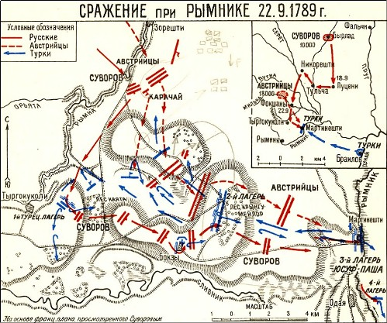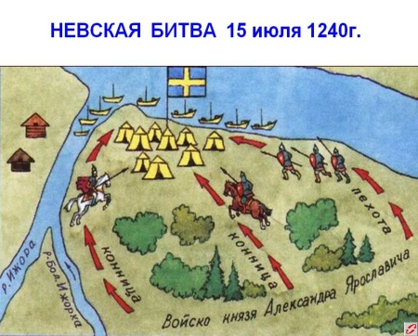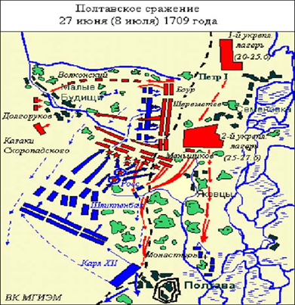

**Часть 3.Творчество**

**Задание № 1**

**Пользуясь своими историческими знания и дополнительными источниками, придумайте историческую задачу:**

* Событийно - проблемную (при постановке задачи можно использовать наводящие вопросы «почему?» «как же так», «но ведь должно быть по другому» и т.д.)

Пример:

1. Как бы могли сложиться ход событий в 1242 году, если бы Александр Невский не заключил союз с Батыем и воевал на 2 фронта. Целесообразно ли решение князя заманить немецких рыцарей на лед?
2. Угасающая Римская империя выдержала еще одну, последнюю для себя битву, в которой, впрочем, в рядах римской армии уже стояли преимущественно отряды варваров. Речь идет о битве на Каталаунских полях, в которой объединенная армия римлян и варваров под командованием “последнего римлянина” Аэция остановила продвижение гуннов во главе с их ранее непобедимым вождем — Аттилой. Можем ли мы считать, что данная победа над гуннами спасла Рим от распада?

**ИЛИ**

* Биографическую задачу (учащийся с помощью наводящих вопросов формулирует задачу для коллективно решения «кто есть кто»)

Пример:

1. Он был прирожденным воином, не привыкшем терпеть поражения на поле боя. Великий полководец из Карфагена

Он поставил перед собой цель - уничтожить Рим или умереть... Его армия прошла сквозь заснеженные Альпы, обагрила европейские земли кровью римских легионов и вошла в историю, сразив за один день 70 тысяч человек.

1. Кровавое восстание. Тысячи убитых. Выжженные земли. Настоящий ад. Восставшими были различные кельтские племена, известные как галлы. Их предводителем стал Верцингеторикс, объединивший разрозненные племена. Он сражался против самого знаменитого и безжалостного полководца древней истории. На протяжении столетия римляне жестоко угнетали галлов. Настал час расплаты. Именно тогда произошло одно из самых значительных столкновений эпохи. Инженерный гений и состязание двух полководцев в боевом искусстве и изобретательности. Эта битва определила очертания Европы на века и обеспечила будущее Империи.
2. Он решителен, безжалостен, неумолим. Он один из величайших военачальников когда-либо появлявшихся на свет. Он блестящий стратег: люди с радостью умирали и убивали сами ради него! Ради того, чтобы прославить Грецию в веках. В IV веке до н.э. принадлежала половина всех известных грекам земель, но ему было этого мало. Он жаждал большего. Стремясь расширить границы империи, обращает взор на своего ближайшего соседа - на Индию. Единственная преграда на пути неустрашимого грека - две огромные реки.

**Задание № 2**

Составить план – конспект вашего научного спора.

Примерные темы:

1. *Куда ты скачешь, гордый конь,*

*И где опустишь ты копыта?*

*О мощный властелин судьбы!*

*Не так ли ты над самой бездной,*

*На высоте, уздой железной*

*Россию поднял на дыбы?*

А.С. Пушкин

2. Спаситель или «Бич Божий»?

3. Кто победил в Бородинском сражении?

4. Существовала ли необходимость заграничных походов русской армии?

5. Можно ли назвать сражение при Каннах – апогеем полководческого таланта Ганнибала?

**Задание № 3**

Допиши отрывок. При этом сохраняя историческую достоверность и хронологическую последовательность.

1. Это была самая странная, как позднее говорили, война. Без малого год держали оборону Севастополя героические русские солдаты. Они отступили, но не потеряли чести. Они знали, что вернутся. Так не раз бывало в истории России. И через год вернулись...
2. "…Безбожный нечестивый ордынский князь Мамай… выступил с огромным войском, желая пленить землю Русскую. Узнал об этом великий князь …..
3. Суворов в этот день превосходил Тимура и, пожалуй, Чингисхана. Он созерцал горящий …..
4. Талант военачальника и мужество воина царевич Александр продемонстрировал уже в 338 году до н.э., когда разбил «священный отряд» фиванцев в битве при Херонее, в которой македоняне сошлись с объединившимися против них войсками Афин и Фив. Александр командовал в сражении всей македонской конницей численностью в 2 тысячи всадников (кроме этого, царь Филипп II имел ещё 30 тысяч хорошо обученных и дисциплинированных пехотинцев). Отец сам направил его с тяжеловооружённой конницей на тот фланг противника, где стояли фиванцы.

Молодой военачальник с македонскими конниками стремительным ударом разбил фиванцев, которые были почти все истреблены в битве, а после этого атаковал во фланг и тыл афинян.

Эта победа принесла Македонии господство в Греции. Однако для победителя она стала последней. Царь Филипп II, готовивший большой военный поход в Персию, был …….

1. Став главнокомандующим карфагенской армией, Ганнибал начал тщательно готовиться к войне. На юге Испании была создана база для ведения военных действий, был организован союз враждебных Риму племён, проведена глубокая разведка во вражеском тылу, изучены маршруты предстоящего движения карфагенского войска, наняты проводники.  
   Ганнибал не стал следовать излюбленной тактике римских военачальников, которые умело, вели войну в приграничье с любыми противниками. Он решил перенести войну на территорию самой Римской республики.  
   Обладая гибким умом и изобретательностью, Ганнибал для достижения поставленных целей прибегал к оригинальным и неожиданным для неприятеля мерам. Для начала Второй Пунической войны он прекрасно использовал и внешнеполитическую ситуацию. В 219 году до н.э. часть сил римской армии была задействована на войне в Иллирии (области в северо- западной части Балкан), а в долине реки Падус (в Северной Италии) складывался антиримский союз местных племён. В Риме у карфагенян было немало шпионов, которые доставляли Ганнибалу ценные сведения о противнике.  
   В такой благоприятной внешнеполитической обстановке карфагенская армия неожиданно напала на богатый испанский город Сагунт, союзника Рима. После 8 месячной осады Сагунт был взят приступом и разрушен до основания. Это дало повод римскому сенату объявить о разрыве мирных отношений с Карфагеном. Так началась ……. война.